Neue Wohnflächen auf einem ehemaligen Bauernhof

Sanierung salzbelasteten Mauerwerks

Alle Außenwände sowie Trennwände des Gebäudes wurden im Erdgeschoss saniert, indem die Wände zuallererst vom Altputz in ganzer Höhe befreit wurden. Zum Vorschein kam ein zerklüftetes Mauerwerk mit porösem Fugennetz. Letztgenanntes ist dann ca. 2 cm tief freigekratzt worden.

Um das Aufsteigen von Feuchtigkeit in den Wänden zu
unterbinden, war eine nachträgliche horizontale Sperre mit Hilfe der PCI Bohrlochsperre herzustellen. Dieses Produkt hat ein WTA-Prüfzeugnis.
Vorher bildete man jedoch am Wand-Sohleanschluss eine hohlkehlartige Sperrnut unter Verwendung des wasserabweisenden PCI Saniment DP aus. Außerdem erhielten die Flächen von den herzustellenden Bohrlöchern nach unten über die Sperrnut hinweg eine wasserundurchlässige Beschichtung mit der Spezial-Dichtschlämme PCI Saniment DS. Ein weiterer Effekt hierbei ist, im Vorfeld der Mauerwerksverkieselung mit der PCI Bohrlochsperre den Bereich abzudichten. Das bedeutet, dass die Verkieselungsflüssigkeit nicht durch das poröse Mauerwerk entweichen kann. PCI Saniment DS wird stets in mindestens zwei Arbeitsgängen jeweils satt und oberflächendicht mit einem Malerquast aufgeschlämmt.

Diese speziellen Flächen erhielten im hier besprochenen Bauvorhaben später einen dritten Auftrag der PCI Saniment DS und einen netzartig ausgeführten Spritzbewurf aus PCI Saniment HA, zur Herstellung eines sicheren Haftverbundes zu darüber liegenden Schichten. Von der Mauerwerksaußenseite her kam eine bituminöse Abdichtung zum Einsatz.

Die in den Außenwänden des Erdgeschosses herzustellenden Bohrlöcher liegen in einer Ebene.

Sie verlaufen entlang der Außenwände waagerecht, an Wand/Wand-Anschlüssen senkrecht nach unten und enden ca. 50 cm oberhalb der Bodenplatte. Nachdem die angelegte Sperrnut und Dichtschlämme getrocknet waren, konnten die Bohrlöcher mittels Trichter mit dem Verfüllmörtel PCI Bohrlochsuspension gefüllt werden. Es handelt sich um eine fließfähige Spezialzementmischung, die geeignet ist, Hohlräume mit komplizierten Querschnitten auszufüllen. PCI Bohrlochsuspension bindet langsam und schwindarm ab, sie bildet keine Risse und härtet ohne Volumenveränderung aus. Das Produkt benötigt etwa 3 Tage für die Erhärtung. In verschiedenen Bereichen wurde dieser Zusatzaufwand erforderlich, um einen erhöhten Verbrauch der Verkieselungsflüssigkeit zu unterbinden. Nach der Erhärtung sind die Bohrungen von 30 mm, für die PCI Bohrlochsuspension, auf 18 mm Durchmesser für die Verkieselung reduziert respektive neu aufgebohrt/ausgesaugt worden.
Die nachträgliche Horizontalabdichtung in Form der PCI Bohrlochsperre verhindert das kapillare Aufsteigen von Feuchtigkeit im Mauerwerk. Die PCI Bohrlochsperre ist hier mit den PCI Injektionsbehältern eingebracht worden. Bei salzbelastetem Mauerwerk wirken Sanierputzsysteme wie das der PCI Augsburg GmbH.

Alle dazu gehörigen Systemprodukte führen das Wort „Sani“ im Namen. Es handelt sich um Erzeugnisse, die nach

WTA Merkblatt 2-9-04, das Austrocknen der Wände so wenig als möglich beeinträchtigen und gleichzeitig fest auf feuchte- und salzhaltigen Untergründen haften. Sie zeichnen sich durch eine hohe Porosität und Wasserdampfdurchlässigkeit bei gleichzeitig erheblich verminderten kapillaren Wassertransport aus. In das große Porenvolumen der Sanierputze können sich bauschädigende Salze – vorrangig Nitrate, Sulfate und Chloride - einnisten und werden auf diese Weise von der Putzoberfläche ferngehalten. Die hohe Wasserdampfdurchlässigkeit des Sanierputzes lässt Feuchtigkeit aus dem Mauerwerk aber diffundieren, es trocknet nach und nach. Exakte Werte für die Trocknungszeiten sind den Hersteller-Merkblättern zu entnehmen.

Die Wände im Erdgeschoss des ehemaligen Bauernhofs wurden zur Herstellung einer trockenen Wandoberfläche mit Sanierputzmörtel PCI Saniment Super geputzt. Der sulfatbeständige weiße und faserarmierte Mörtel ist in einer mittleren Schichtdicke von 3 cm (!) aufgespritzt, anschließend abgezogen und gefilzt worden. Unter den hier genannten Bedingungen: Temperaturen am Objekt: 17°C Luft, 57% rel. Luftfeuchte;

Maschine PFT G4: min 3 bar, 500 l Wassereinstellung an der am Gerät befindlichen Säule, Schnecke D7, 12 mm Düse, 25'er Schlauchdurchmesser konnte eine Arbeitsleistung von rd. 60 m²

je Stunde mit 2 Arbeitskräften inkl. Abreiben erreicht werden. Zum Teil waren Schichtdicken von 5 cm aufzubringen, so dass eine zweilagige Verarbeitung erforderlich war. Nach dem Anziehen der ersten Lage wurde mittels Putzkamm die Oberfläche horizontal und vertikal aufgerissen, um so eine verbundfähige Gitterstruktur für die zweite Lage sicherzustellen. Diese wurde nach Trocknung der ersten Lage aufgetragen. Die getrocknete Oberfläche wurde rapportiert um Sinterschichten aufzureißen bzw. zu entfernen und abschließend mit Feinputz PCI Saniment FP beschichtet, um eine weiße, glatte und feinporige Oberfläche zu erhalten.

Um der Entstehung feiner Risse, wie sie durch weiche Untergründe hervorgerufen werden können, vorzubeugen, legte die Firma Michael Haese Putzarbeiten ein alkalibeständiges Gewebe in diesen Feinputz, der umgangssprachlich auch als Sanierputzglätte bezeichnet wird, ein.

Die Sanierungsmaßnahme wurde im Verlauf von 7 Wochen ausgeführt. Vier Mitarbeiter der Putzerfirma waren daran beteiligt. Sämtliche Elektroleitungen wurden nicht eingegipst, sondern mit dem Schnellzement PCI Polyfix 5 Minuten verfüllt.

Das gewünschte Ergebnis ist durch die gute Zusammenarbeit aller Beteiligten eingetreten. das Werk zur Zufriedenheit des Bauherren übergeben.

Aus der Bautafel
Architekt:
Buß und Kaling Architekten und Ingenieure, Borken
Bauunternehmen:
Terhaar Baugesellschaft und
Altbausanierungen GmbH, Ahaus
Putzer:
Michael Haese Putzarbeiten, Schermbeck
PCI Anwendungstechnik:
Stefan Marx, Werk Hamm

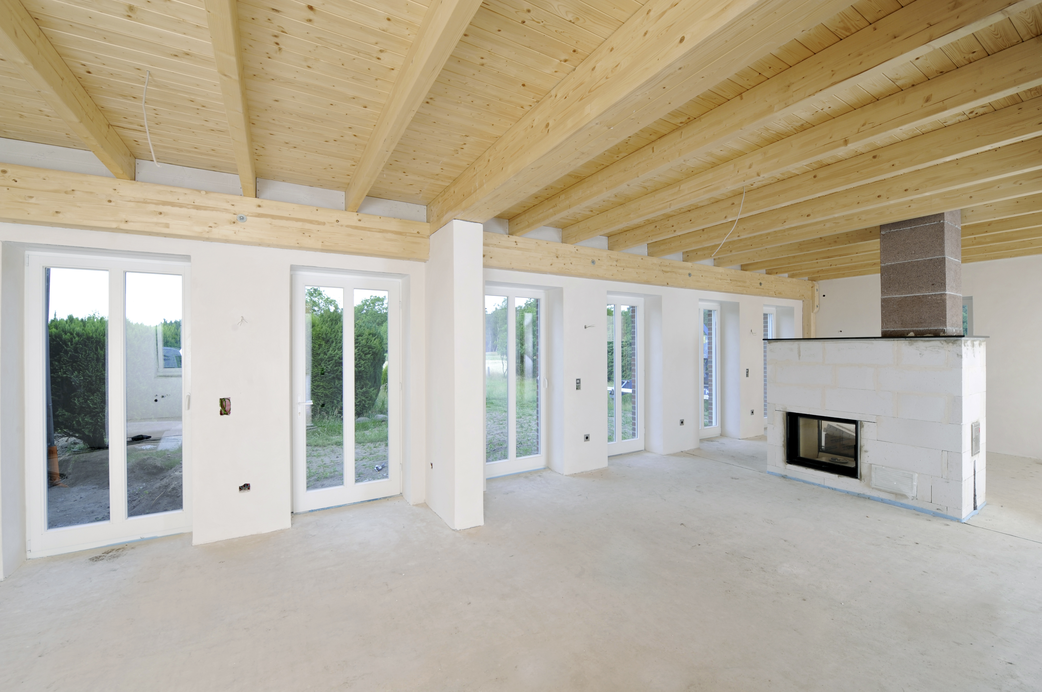

__________________________
Kontakt:
Kerstin Jung

PCI-Augsburg GmbH
Tel.-Durchwahl: 0821-5901-347
Fax: 0821-5901-540

E-Mail: kerstin.jung@basf.com

PCI Augsburg GmbH ist Teil des Unternehmensbereichs Bauchemie der BASF und führend im Bereich Fliesenverlegewerkstoffe für Fachbetriebe in Deutschland, Österreich und der Schweiz. Das Unternehmen bietet außerdem Produktsysteme für Abdichtung, Betonschutz und -instandsetzung sowie ein Komplettsortiment für den Bodenleger-Bereich an. PCI beschäftigt rund 800 Mitarbeiter und erwirtschaftete im Jahr 2009 einen Umsatz von über 196 Millionen Euro Netto. Weitere Informationen zur PCI im Internet unter
www.pci-augsburg.de

BASF ist das führende Chemie-Unternehmen der Welt: The Chemical Company. Das Portfolio reicht von Chemikalien, Kunststoffen und Veredlungsprodukten bis hin zu Pflanzenschutzmitteln, Feinchemikalien sowie Öl und Gas. Als zuverlässiger Partner hilft die BASF ihren Kunden in nahezu allen Branchen, erfolgreicher zu sein. Mit hochwertigen Produkten und intelligenten Lösungen trägt die BASF dazu bei, Antworten auf globale Herausforderungen wie Klimaschutz, Energieeffizienz, Ernährung und Mobilität zu finden. Die BASF beschäftigt rund 97.000 Mitarbeiterinnen und Mitarbeiter und erzielte im Jahr 2008 einen Umsatz von mehr als 62 Milliarden €. Die BASF ist börsennotiert in Frankfurt (BAS), London (BFA) und Zürich (AN). Weitere Informationen zur BASF im Internet unter www.basf.com

